Q今回の石上プレとは？・・・・・・・・・・・・・・・A.正統派プレを目指します

今回のプレでは・・・
- GW合宿で行った富士五湖（河口湖）にリベンジ（御殿場スタートです）
- 山中湖、御坂峠などGWで通らなかった富士を堪能、（うどんも食べたいですね）
- 信州の見所・絶景を走ります（ビーナスライン・霧ヶ峰・美ヶ原etc…..）
- 風呂・飯・見所という三大欲求が満たされるはずです！！（これ大事。）

コースは次頁記載、この頁では写真をどうぞ（百聞は一見にしかずとかいいますしうまく伝えきれないと思うので・・・一部を貼ります。拾いものの画像を探してきました）

山中湖（世界遺産）（1日目） 御坂峠（2日目） 諏訪湖（3日目）

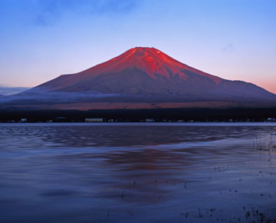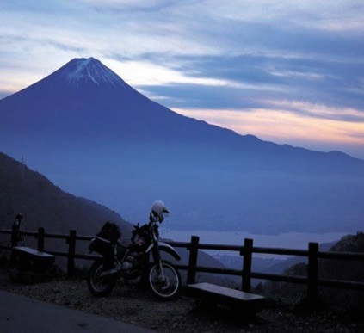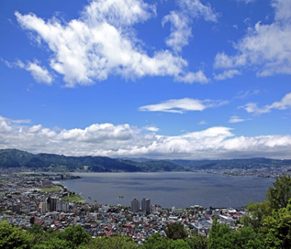

ビーナスライン（4日目） 美ヶ原（4日目） 松本城（5.6日目）
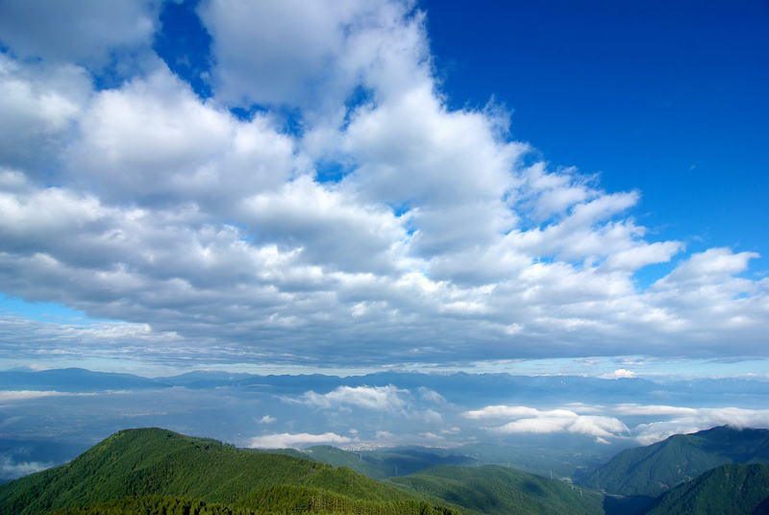
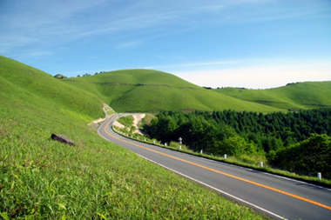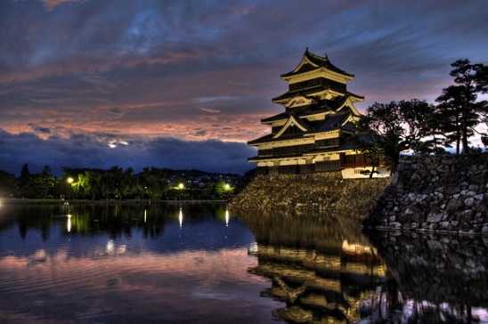
大王わさび園（5.6日目）
メーリスでも告知しますが、興味あれば連絡ください！！
